
中一
2023/11/8
主题三《秋天真美丽》
”
01入园情况

入园情况：今天来了27位小朋友，3位小朋友请假。

02集体活动
1.美术《秋天的小树林》
这是一节风景画活动。秋天的小树林是美丽多彩的，五彩的让人感觉宁静。本次活动让幼儿观察秋天的小树林并发现小树林的基本特征，从简单的一颗树引深到许多树组成的树林，并发现小树林的远近安排，同时能用黄色、金黄色、红色等表现秋天的美丽树林。通过观察们发现前面的一片树林大，后面的一片树林小。绘画的时候，离我们近的树林我们要画大一点，离我们远的，我们要把它画的小一点。
我班的已经画过简单的树，知道树有树干、还有树冠和树叶，但是他们不能很好的用线条来表现树林的层次性即远近感，这对孩子们具有一定的难度。
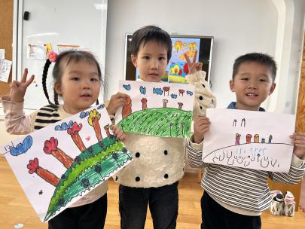
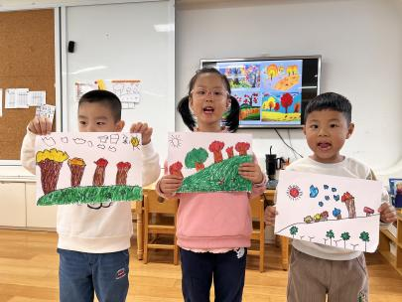
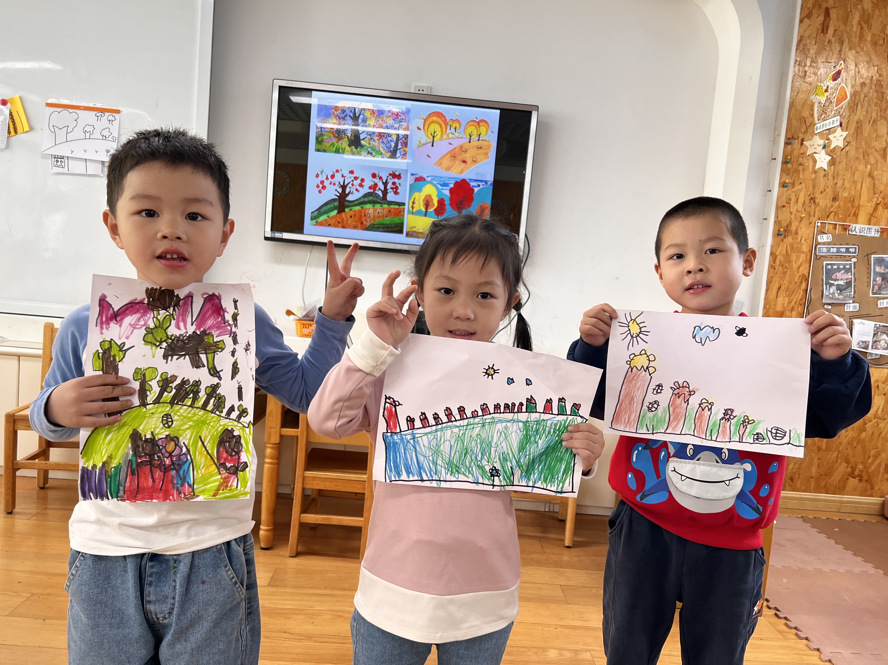

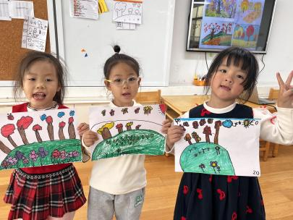
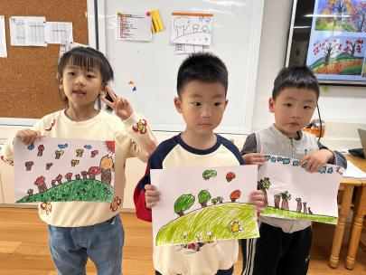
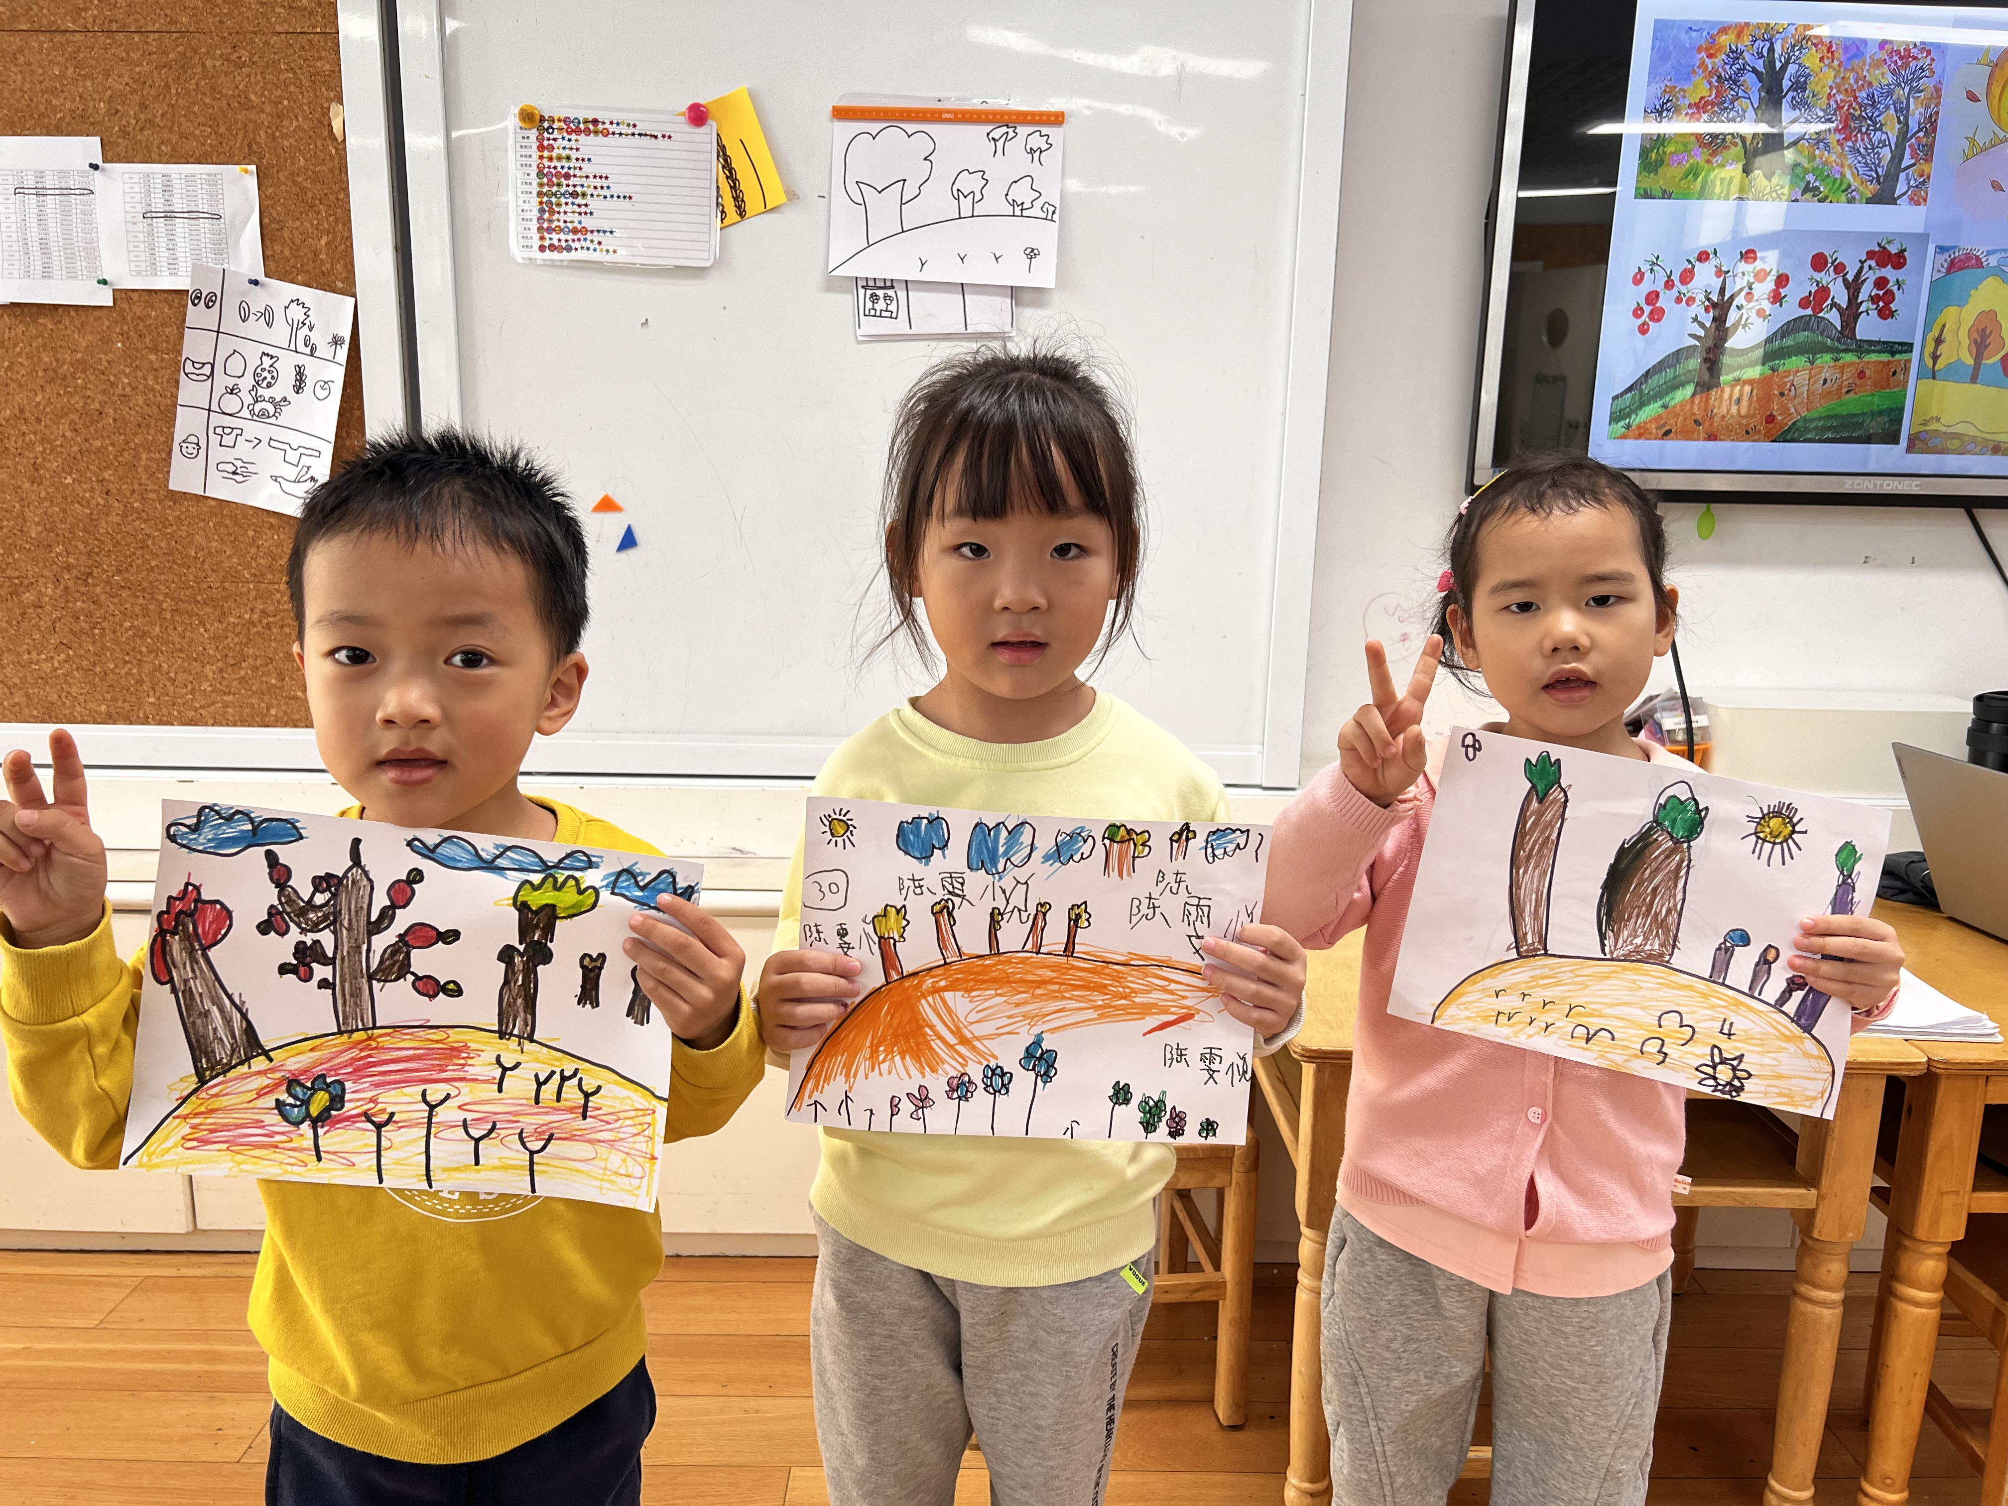

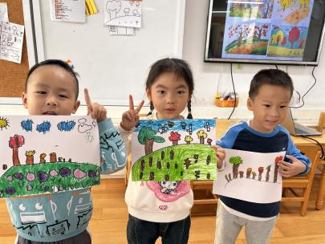
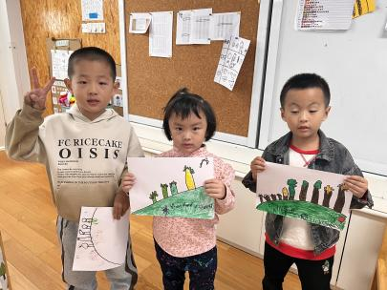
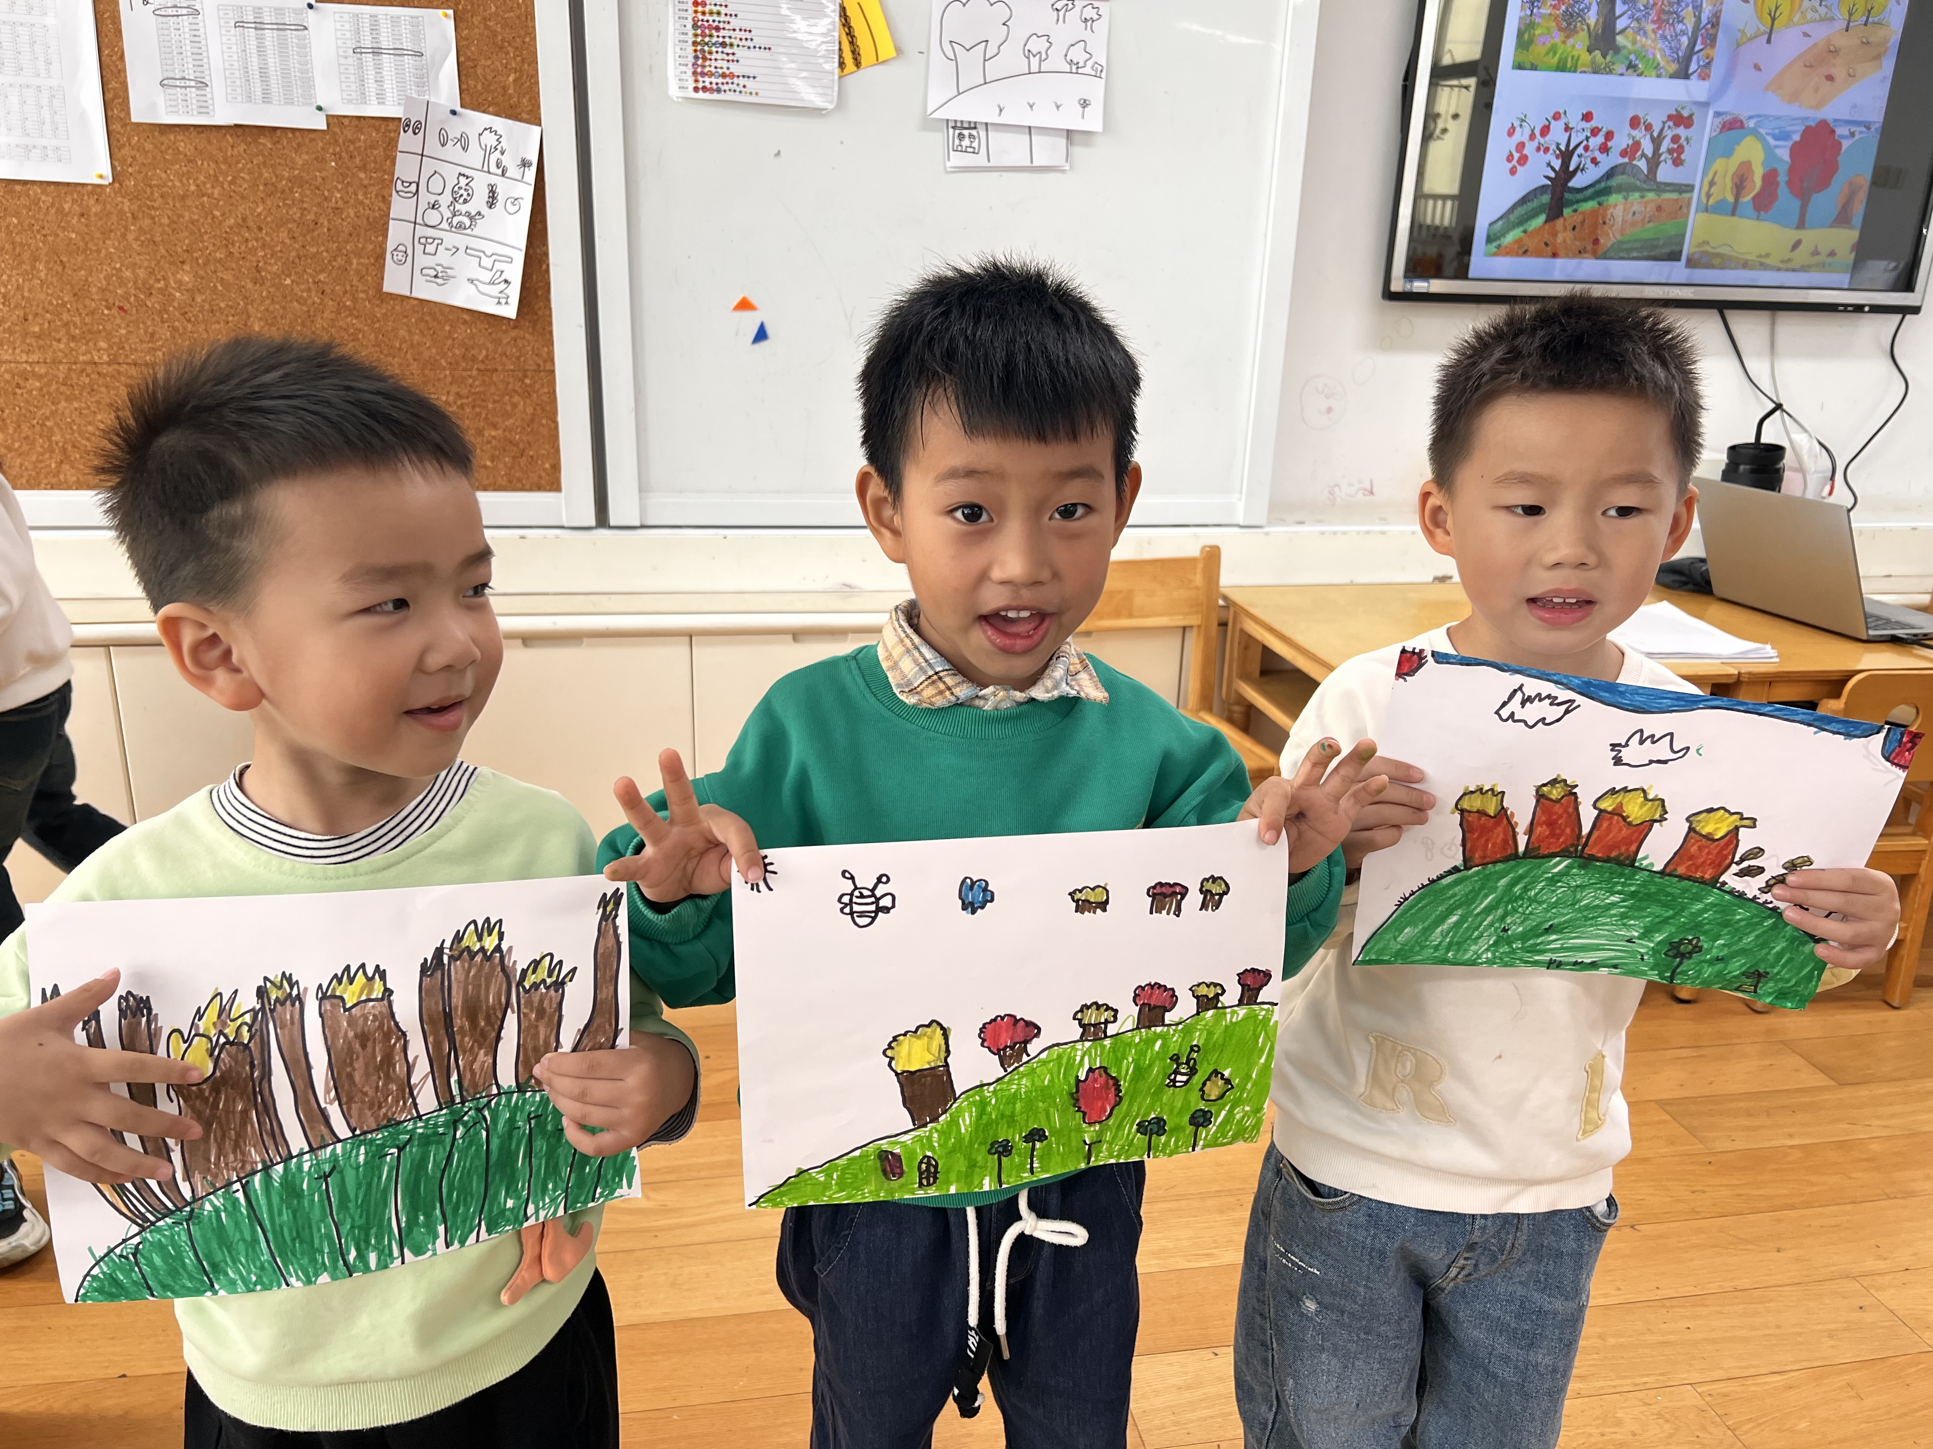

03户外活动
户外活动：皮球、羊角球
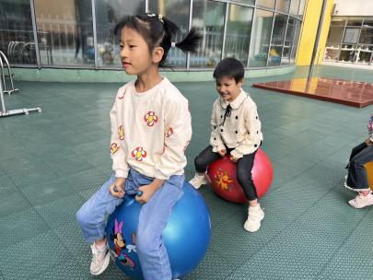
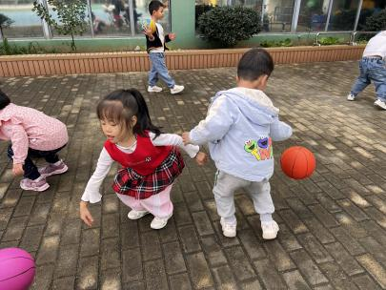
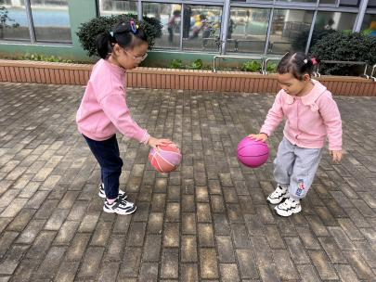

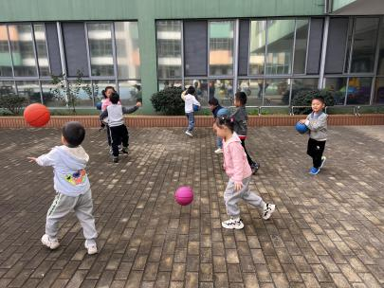
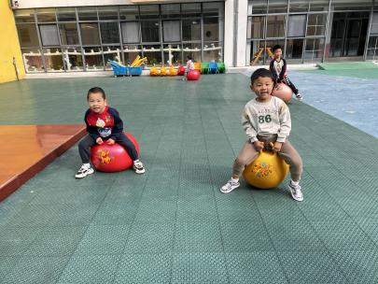
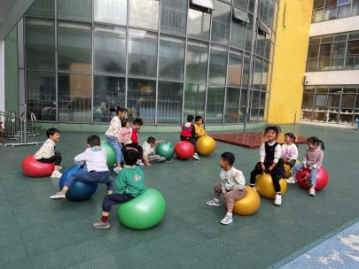

04生活活动

午饭情况
今天吃得是：扬州炒饭、茶树菇老鸭汤。
早点： 饼干、牛奶、玉米。午点：芋头南瓜汤
水果：冬枣、西梅。

